Победителям конкурса на лучший антиэкстремистский плакат вручены награды
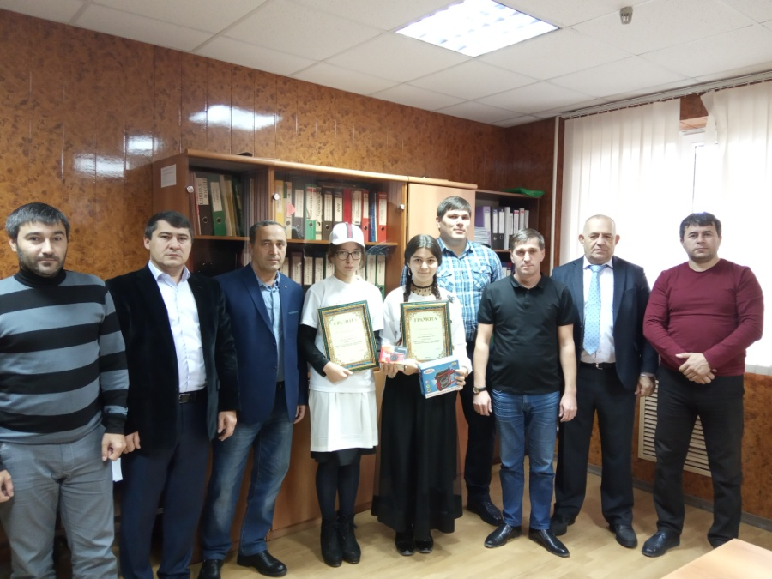
13 ноября заместитель главы администрации района Ибрагим Муталибов и председатель районного Собрания депутатов Абдурашид Магомедов вручили победителям конкурса среди школьников на лучший антиэкстремистский плакат награды.
Как уже сообщалось, в средних общеобразовательных школах Кизилюртовского района был объявлен конкурс среди учащихся старших классов на лучший плакат антиэкстремистской тематики. Организационный комитет по проведению конкурса возглавил заместитель главы администрации района Ибрагим Муталибов.
7 ноября его итоги подвели на районном уровне. Хасбика Салманова из Зубутли - Миатлинской СОШ заняла третье место. Второе место у Батули Мусакаевой из Султанянгиюртовской СОШ№2. Первое место присуждено ученице Нижнечирюртовской средней общеобразовательной школы Раисат Гаджимагомедовой.
«Работы учеников оценивались конкурсной комиссией по следующим критериям: полнота раскрытия темы, соответствие условиям смотра - конкурса, информативность, креативность, художественное оформление», - пояснил Ибрагим Муталибов.
Организаторы поздравили победителей и пожелали детям успехов в учебе, хороших отметок и развития талантов.
